绝密★启用前 [考试时间：2014年6月12日上午9∶00－11∶00]

四川省自贡市2014年初中毕业生学业考试
数 学 试 卷
重新排版：赵化中学 郑宗平

本试卷分为第Ⅰ卷（选择题）和第Ⅱ卷（非选择题）两部分,共4页；选择题部分40分，非选择题110分共150分.
注意事项：
1、答卷前，考生务必将自己的姓名，准考证号、考试科目涂写（用0.5毫米的黑色签字笔）在答题卡上，
并检查条形码粘贴是否正确.
2、选择题使用2B铅笔填涂在答题卡对应题目标号的位置上，如需改动，用橡皮擦擦干净后，再选涂其它答案标号，不能答在试卷中；非选择题用0.5毫米的黑色签字笔书写在答题卡的对应框内，超出答题区域的书写的答案无效，在草稿纸、试题卷上答题无效.
3、考试结束后，将答题卡、试卷、草稿纸从上往下依次放好，并等待监考老师验收后一并收回.

第Ⅰ卷 选择题 （共40分）

一、选择题（共10个小题，每小题4分，共40分）

1、比－1大1的数是 （ ）
A．2 B．1 C．0 D．－2
2.等于 （ ）
A． B． C． D．

3.如图，是由几个小立方体所搭成的几何体的俯视图，小正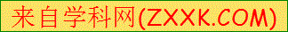方形中的数字表示在该位置上的立方体的个数，这个几何体的正视图是 （ ）
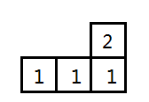
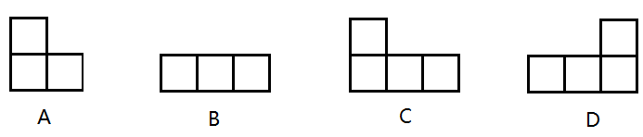

4.拒绝“餐桌浪费”刻不容缓，据统计全国每年浪费食物总量约为50000000000千克，这个数据用科学记数法表示为 （ ）
A．5×10¹⁰ B．0.5×10¹¹ C．5×10¹¹ D．0.5×10¹⁰

5.一元二次方程x²－4x+5=0的根的情况是 （ ）
A．有两个不相等的实数根B．有两个相等的实数根C．只有一个实数根D．没有实数根.
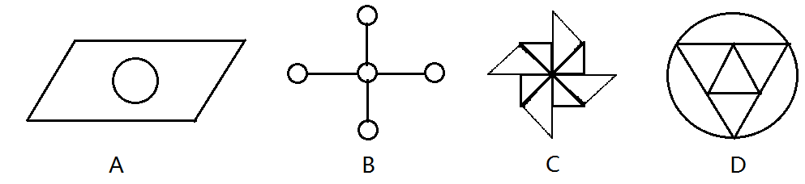
6.下面的图形中，既是轴对称图形
又是中心对称图形的是 （ ）

7.一组数据，6、4、a、3、2的平均数是5，这组数据的方差为 （ ）
A．8 B．5 C． D．3

8.一个扇形的半径为8cm，弧长为,则扇形的圆心角为 （ ）
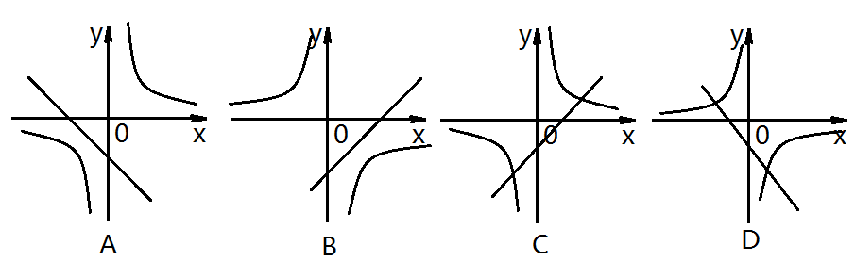
A．60° B．120° C．150° D．180°

9.关于的函数和
在同一坐标系中的
图像大致是（ ）

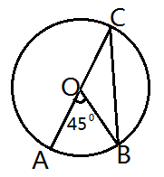
10.如图，在半径为1的⊙O中，∠AOB=45°，则sinC的值为（ ）

A． B． C． D．

第Ⅱ卷 非选择题（ 共110分）

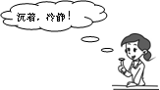
二、填空题（共5个小题，每小题4分，共20分）

11.因式分解：x²y－y= .
12.不等式组$\left\{\begin{matrix}−2x+3≥0 \\ x−1＞0\end{matrix}\right.$的解集是 .
13.一个多边形的内角和比它的外角和的3倍少180°，则它的边数是 .
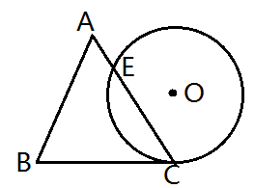
14.如图，一个边长为4cm的等边三角形ABC的高与⊙O的直径相等.⊙O与BC相切于点C与AC相交于点E。则CE的长为 cm.[来15.一次函数y=kx+b，当1≤x≤4时，3≤y≤6，则$\frac{b}{k}$的值是 .

三、解答题（共2个题，每题8分，共16分）

16．解方程：

17．$(3\text{.}\text{14}−π)^{∘}+(−\frac{1}{2})^{−2}+\left|1−\sqrt{8}\right|−4\text{cos}{\text{45}}^{∘}\text{.}$

四、解答题（共2个题，每小题8分，共16分）

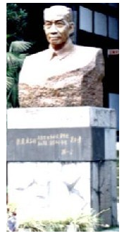
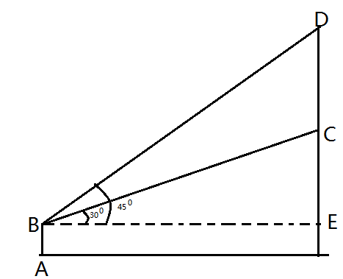
18．如图，某学校新建了一座吴玉章雕塑，小林站在距离雕塑2.7米的A处自B点看雕塑头顶D的仰角为45⁰，看雕塑底部C的仰角为30⁰，求塑像CD的高度。（最后结果精确到0.1米，参考数据：$\sqrt{3}≈1\text{.}7$）

19．如图，四边形ABCD是正方形，BE⊥BF，BE=BF，EF与BC交于点G..
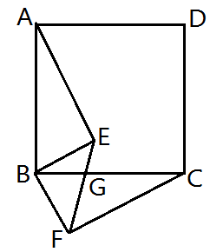
⑴.求证：AE=CF
⑵.若∠ABE=55°，求∠EGC的大小。

五、解答题（共2个题，每题10分，共20分）

20．为了提高学生书写汉字的能力，增强保护汉字的意识，我市举办了首届“汉字听写大赛”，经选拔后有50名学生参加决赛，这50名学生同时听写50个汉字，若每正确听写出一个汉字得1分，根据测试成绩绘制出部分频数分布表和部分频数分布直方图如下：

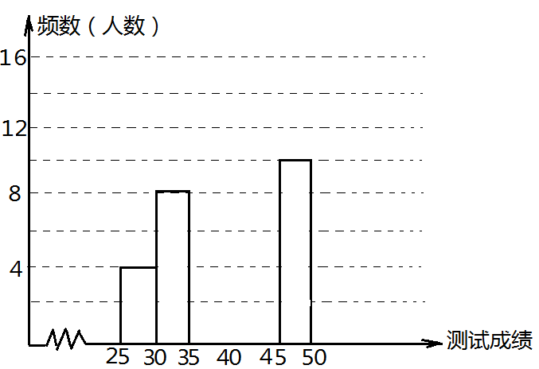
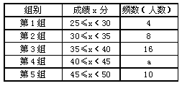

请结合图表完成下列各题：
⑴.求表中a的值；[来源:学。科。网]
⑵.请把频数分布直方图补充完整；
⑶.若测试成绩不低于40分为优秀，则本次测试的优秀率是多少？
⑷.第5组10名同学中，有4名男同学，现将这10名同学平均分成两组进行对抗练习，且4名男同学每组分两人，求小宇与小强两名男同学能分在同一组的概率.
21、学校新到一批理、化、生实验器材需要整理，若实验管理员李老师一人单独整理需要40分钟完成，现在李老师与工人王师傅共同整理20分钟后，李老师因事外出，王师傅再单独整理了20分钟才完成任务。
⑴.王师傅单独整理这批实验器材需要多少分钟？
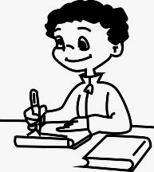
⑵.学校要求王师傅的工作时间不能超过30分钟，要完成整理这批器材，李老师至少要工作多少分钟？
坚持就是胜利！

六、解答题（本题满分12分）

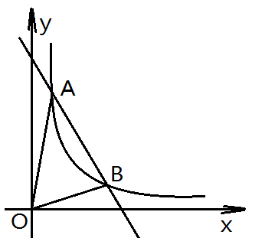
22．如图，一次函数与反比例函数$y=\frac{6}{x}(x＞0)$的图像交于A(m，6)，B（3，n）两点。
⑴.求一次函数的解析式；
⑵.根据图像直接写出$\text{kx}+b−\frac{6}{x}＜0$的x的取值范围；
⑶.求△AOB的面积。

七、解答题（本题满分12分）
23. 阅读理解：[来源:Z§xx§k.Com]
如图①，在四边形ABCD的边AB上任取一点E（点E不与A、B重合），分别连接ED、EC，可以把四边形ABCD分成三个三角形，如果其中有两个三角形相似，我们就把E叫做四边形ABCD的边AB上的“相似点”；如果这三个三角形都相似，我们就把E叫做四边形ABCD的边AB上的“强相似点”。
解决问题：
⑴.如图①，∠A=∠B=∠DEC=45°，试判断点E是否是四边形ABCD的边AB上的相似点，并说明理由；
⑵.如图②，在矩形ABCD中，A、B、C、D四点均在正方形网格（网格中每个小正方形的边长为1）的格点（即每个小正方形的顶点）上，试在图②中画出矩形ABCD的边AB上的强相似点；
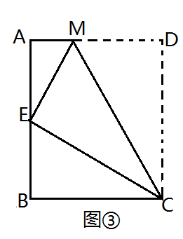
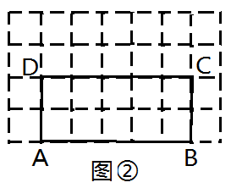
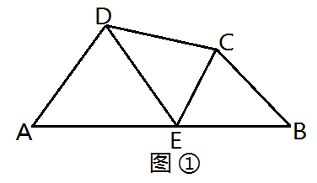
⑶.如图③，将矩形ABCD沿CM折叠，使点D落在AB边上的点E处，若点E恰好是四边形ABCM的边AB上的一个强相似点，试探究AB与BC的数量关系。

八、解答题（本题满分14分）
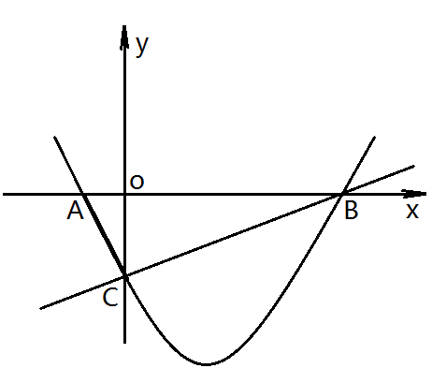
24．如图，已知抛物线与轴相交于A、B两点，并与直线交于B、C两点，其中点C是直线与轴的交点，连接AC。
⑴.求抛物线的解析式；
⑵.证明：△ABC为直角三角形；
⑶.△ABC内部能否截出面积最大的矩形DEFG？（顶点D、E、F、G在△ABC各边上）若能，求出最大面积；若不能，请说明理由。（答题卡上的备用图①、②供解题时选用）

四川省自贡市2014年初中毕业生学业考试
数 学 答 题 卡
请在各题目的答题区域内作答，超出答题区域的答案无效
请在各题目的答题区域内作答，超出答题区域的答案无效
请在各题目的答题区域内作答，超出答题区域的答案无效
请在各题目的答题区域内作答，超出答题区域的答案无效
请在各题目的答题区域内作答，超出答题区域的答案无效
请在各题目的答题区域内作答，超出答题区域的答案无效
准考证号
姓 名
贴 条 形 码 区
（正面朝上切勿贴出虚线外）
注 意 事 项
考 试 禁 填
不超出答题区域作答.
不折叠答题卡，不用涂改液.
使用
铅笔涂
准考证号填写在相应位置.
选择题 （考生须用2B铅笔填涂）
非选择题 （考生须用0.5毫米的黑色墨水签字笔书）写）
设计：郑宗平

[来源:学科网]

[来源:学。科。网]
请在各题目的答题区域内作答，超出答题区域的答案无效
请在各题目的答题区域内作答，超出答题区域的答案无效
请在各题目的答题区域内作答，超出答题区域的答案无效
请在各题目的答题区域内作答，超出答题区域的答案无效
请在各题目的答题区域内作答，超出答题区域的答案无效
请在各题目的答题区域内作答，超出答题区域的答案无效
请在各题目的答题区域内作答，超出答题区域的答案无效
请在各题目的答题区域内作答，超出答题区域的答案无效

[来源:Zxxk.Com]

四川省自贡市2014年初中毕业生学业考试 数学试卷参考答案

一、选择题选择题（共10个小题，每小题4分，共40分）
题 号 | 1 | 2 | 3 | 4 | 5 | 6 | 7 | 8 | 9 | 10
答 案 | C | B | D | A | D | C | A | B | D | B

10题略解：过点作于点D.
∵在中，
∴
∴
∴
∵AC是⊙O的直径，
∴
∴ 故选B
二、填空题（共5个小题，每小题4分，共20分）
11. 分解因式：=.
12. 解集是.
13. 它的边数是 9 ．[来源:Z§xx§k.Com]
14. CE的长为 3 cm．
分析：作如图所示的辅助线.根据△ABC为等边三角形，且边长为4，易求故高为,即；又,故有;在,可得,即．
15. 2或﹣7． 分析:由于k的符号不能确定，故应分k＞0和k＜0两种进行解答．

三、解答题（共2个题，每题8分，共16分）
16．（8分）解方程：
略解：
所以 解得：
17．（8分）$(3\text{.}\text{14}−π)^{∘}+(−\frac{1}{2})^{−2}+\left|1−\sqrt{8}\right|−4\text{cos}{\text{45}}^{∘}\text{.}$
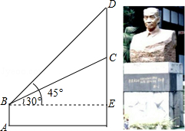
略解：原式=

四、解答题（共2个题，每小题8分，共16分）
18．（8分）略解：
在中,米；
在中,米；
则米.
故塑像CD的高大约为1.2米.
19. 证明：
⑴.∵四边形ABCD是正方形  ∴∠ABC=90°，AB=AC，  ∵BE⊥BF，  ∴∠FBE=90°  ∵∠ABE+∠EBA=90°  ∠CBF+∠EBA=90°  ∴∠ABE=∠CBF  在△AEB和△CFB中  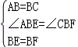  ∴△AEB≌△CFB（SAS）  ∴AE=CF． | ⑵.∵BE⊥BF，  ∴∠FBE=90°  又∵BE=BF，  ∴∠BEF=∠EFB=45°  ∵四边形ABCD是正方形  ∴∠ABC=90°  又∵∠ABE=55°  ∴∠EBG=90﹣55°=35°，  ∴∠EGC=∠EBG+∠BEF  =45°+35°=80°

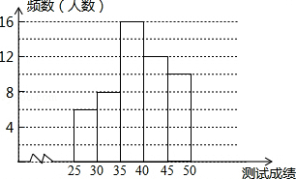
五、解答题（共2个题，每题10分，共20分）
20.解答：
⑴.表中a的值是：
⑵.根据题意画图如下：
⑶.本次测试的优秀率是
答：本次测试的优秀率是0.44.

⑷.用A表示小宇B表示小强，C、D表示其他两名同学，根据题意画树状图如下：
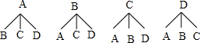
共有12种情况，小宇与小强两名男
同学分在同一组的情况有2种，
则小宇与小强两名男同学分在同一组的概率是.
21．略解：⑴.设王师傅单独整理这批实验器材需要分钟，则王师傅的工作效率为，
由题意，得：解得：；经检验得： 是原方程的根．
答：王师傅单独整理这批实验器材需要80分钟．
⑵.设李老师要工作分钟，由题意，得： 解得：
答：李老师至少要工作25分钟．
坚持就是胜利！

六、解答题（本题满分12分）

22. 略解：
⑴.分别把代入得 解得；
所以A点坐标为（1，6），B点坐标为（3，2），分别把A（1，6），B（3，2）
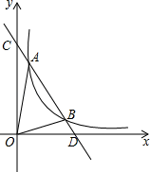
代入得，解得，所以一次函数解析式为；
⑵.当时，
⑶.如图，当时，，则C点坐标为（0，8）；
当时，解得：，则D点坐标为（4，0）.
所以S_{△AOB}=S_{△COD}﹣S_{△COA}﹣S_{△BOD}=×4×8﹣×8×1﹣×4×2==8．

七、解答题（本题满分12分）

23.解答：
⑴.∵∠A=∠B=∠DEC=45°，
∴∠AED+∠ADE=135°，∠AED+∠CEB=135°
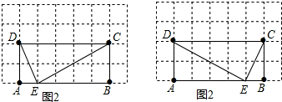
∴∠ADE=∠CEB，
在△ADE和△BCE中，
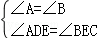，
∴△ADE∽△BCE，
∴点E是否是四边形ABCD的边AB上的相似点．[来源:学_科_网]
⑵.如图所示（图2），点E是四边形ABCD的边AB上的相似点.

⑶.∵点E是四边形ABCM的边AB上的一个强相似点，△AEM∽△BCE∽△ECM.∴∠BCE=∠ECM=∠AEM．由折叠可知：△ECM≌△DCM，∴∠ECM=∠DCM，CE=CD.∴ 在Rt△BCE中， ∴.
八、解答题（本题满分14分）
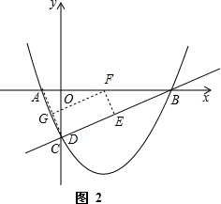
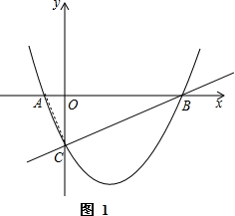
解答：⑴.∵直线交轴、轴于B、C两点.
∴B（4，0），C（0，﹣2）.[来源:学科网ZXXK]
∵过B、C两点
∴，解得 ，∴．
⑵.证明：如图1，连接AC.
∵与负半轴交于A点，∴A（﹣1，0）；在Rt△AOC中，∵AO=1，OC=2，∴
在Rt△BOC中，∵BO=4，OC=2，∴ ∵AB=AO+BO=1+4=5， AB²=AC²+BC²，∴△ABC为直角三角形．
⑶.解：△ABC内部可截出面积最大的矩形DEFG，面积为，理由如下：
①一点为C，AB、AC、BC边上各有一点，如图2，此时△AGF∽△ACB∽△FEB．
设.
∴；即当，S最大，为．
②AB边上有两点，AC、BC边上各有一点，如图3，此时△CDE∽△CAB∽△GAD，
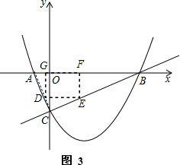
设，则
，
即当，S最大，为．
综上所述，△ABC内部可截出面积最大的矩形DEFG，面积为．

